



Информация для СМИ

Второй этап Чемпионата “ СЕРИЯ КЛАССИКА”

27 июня 2026 года, “Нижегородское кольцо”

Добро пожаловать на второй этап Чемпионата СЕРИЯ КЛАССИКА 2026» ! Пожалуйста, внимательно изучите предлагаемую информацию. Соблюдение правил работы представителей прессы исключит возможные недоразумения, а самое главное – сохранит ваше здоровье. Искренне надеюсь, что ваш визит на автодром Нижегородское кольцо окажется приятным и продуктивным.

Ирина Куранова Руководитель пресс-службы

Работа пресс-центра..........................................................................................3 Жилеты для прессы...........................................................................................3 Брифинги............................................................................................................3 Точки съемки на трассе для фото- и ТВ- бригад............................................4 РАБОТА НА ТРАССЕ......................................................................................4 1. Барьеры безопасности.............................................................................4 2. Наушники/беруши...................................................................................5 3. Рация.........................................................................................................5 4. Обязательное нахождение за барьерами во время любого заезда......5 5. Пит-лейн...................................................................................................5 6. Сервисные дорожки.................................................................................6 7. Маршалы...................................................................................................6 GRID-процедура и старт...................................................................................6 Церемония награждения/подиум.....................................................................6 Контакты.....................................................................................................
Работа пресс-центра

Часы работы:
Пятница, 12 июля: 14:00 – 19:00 Суббота, 13 июля: 09:30 – 19:30

Жилеты для прессы

Все представители прессы, работающие на трассе, обязаны надевать жилеты с идентификационным номером, не заправляя их за пояс. Номер жилета должен читаться – это правило!

Фотографам во время съемки запрещается надевать рюкзак или рабочий жилет поверх официального жилета прессы с номером!

Жилеты для работы на трассе могут получить все журналисты, принявшие участие в специальном брифинге по безопасности. При этом организаторы гонок взимают возвращаемый залог в размере 500 руб.

Брифинги

Все фотографы и ТВ-бригады должны присутствовать на одном из следующих брифингов по правилам безопасной работы на автоспортивном мероприятии:

время согласуется отдельно

Представители прессы, не прослушавшие брифинг, к работе на трассе не допускаются.

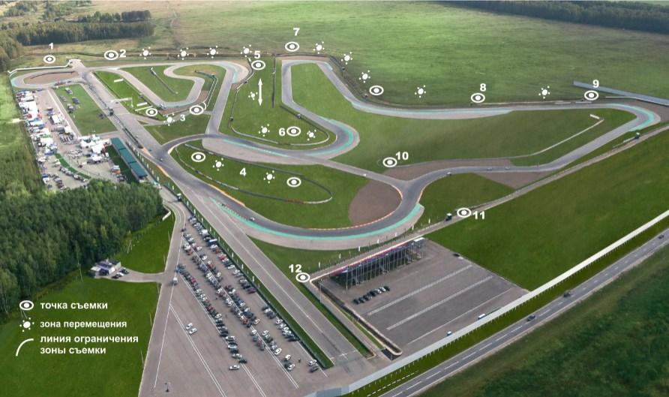
Точки съемки на трассе для фото- и ТВ- бригад

РАБОТА НА ТРАССЕ

1. Барьеры безопасности

ВО ВРЕМЯ ЛЮБОЙ СЕССИИ МЕЖДУ ВАМИ И ТРАССОЙ
ДОЛЖЕН ОСТАВАТЬСЯ БАРЬЕР БЕЗОПАСНОСТИ.

Запрещено облокачиваться на барьеры или свешиваться через них. Запрещено перелезать через ограждения, выкладывать на них аппаратуру, а также стоять в разрывах между ограждениями!

2. Наушники/беруши

Слушая плеер, фотограф, который работал на 24-часовой гонке в Ле-Мане в2011году,незаметил,какпозадинегопроизошлаавариясучастиемAudi. Помните! Вы всегда должны знать, что происходит вокруг вас. В берушах или наушниках вы можете не услышать столкновения, поэтому, работая на трассе, необходимо все время оставаться максимально сосредоточенным!

3. Рация

Если вы пользуетесь портативной рацией для переговоров, используйте только один наушник.

Прослушивание музыки в плеере во время работы на трассе строго
запрещено!

4. Обязательное нахождение за барьерами во время любого заезда

В случае аварии категорически запрещается заходить за барьеры и снимать происходящее. В это время остальные машины следуют за автомобилем безопасности, и гоночная сессия продолжается!

Нарушитель данного правила будет лишен аккредитации до конца
сезона

5. Пит-лейн

Шорты, юбки, обувь с открытыми пальцами запрещены при работе на трассе и зоне пит-лейна.

Пит-лейн - это место работы, которое также представляет опасность. Никогда не теряйте бдительность! В любой момент на пит-лейн может заехать автомобиль. Смотрите по сторонам. Не мешайте автомобилям покидать пит-лейн.

Если вам необходимо проверить фотографии – зайдите в бокс! Ни в коем случае не отворачивайтесь от трассы, чтобы рассмотреть изображение на экране. Если вы видите, что ваш коллега занят съемкой и не замечает надвигающейся опасности, по возможности привлеките его внимание.

6. Сервисные дорожки

Никакие работы не должны мешать или блокировать сервисные дорожки, препятствуя проезду машин специальных служб. Треноги не должны ограничивать проезд!

7. Маршалы

Соблюдайте все инструкции маршалов и официальных лиц. Они заботятся о вашей безопасности. Словесное или физическое оскорбление маршалов недопустимо. В случае возникновения проблем не пытайтесь решить их самостоятельно – сообщите о сложившейся ситуации руководителю PR-службы.

ВНИМАНИЕ Представителям СМИ строго запрещается находиться на автодроме (в любой его точке) в нетрезвом виде. Нарушитель может быть отстранен от работы и удален за пределы автодрома с лишением аккредитации на текущий уик-энд.

GRID-процедура и старт

Все аккредитованные журналисты могут посетить GRID-процедуру. Покинуть ее необходимо за пять минут до старта, о чем уведомит соответствующий сигнал и девушка с табличкой «5 минут». После

GRID-процедуры абсолютно все должны покинуть стартовую прямую и пит-уолл (ограждение, разделяющее стартовую прямую и пит-лейн).

ВО ВРЕМЯ СТАРТА НАХОДИТЬСЯ У ПИТ-УОЛЛА ЗАПРЕЩЕНО.

Однако сразу после начала гонки вы можете туда вернуться.

Церемония награждения/подиум

На подиум допускаются только официальный фотограф и ТВ-оператор Серии. Все остальные могут снимать, находясь в зрительской зоне.

Доступ в сеть и питание

В пресс-центре будет работать бесплатный Wi-Fi.
В пресс-баре вам будут предложены легкие снеки и вода.

Контакты

Руководитель пресс-службы Ирина Куранова +79778553220

press@classictouring.com

Сайт: https://classictouring.ru/

Группа Vkontakte: https://vk.com/classictouringchampionship

